راهنماي ثبت درخواست انصراف توسط دانشجو

مراحل گردش کار :

1-دانشجو جهت ثبت درخواست انصراف از تحصيل بايد پس از مراجعه به سامانه جامع آموزش و پيشخوان خدمت اقدام به ثبت درخواست کند.

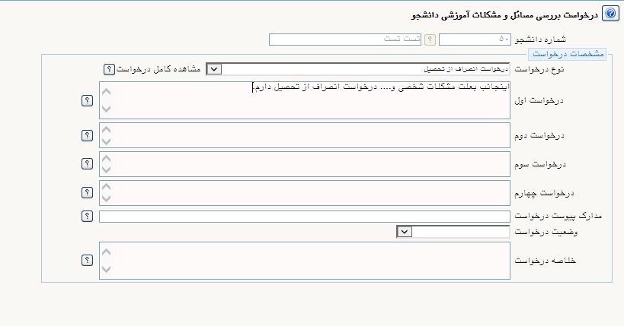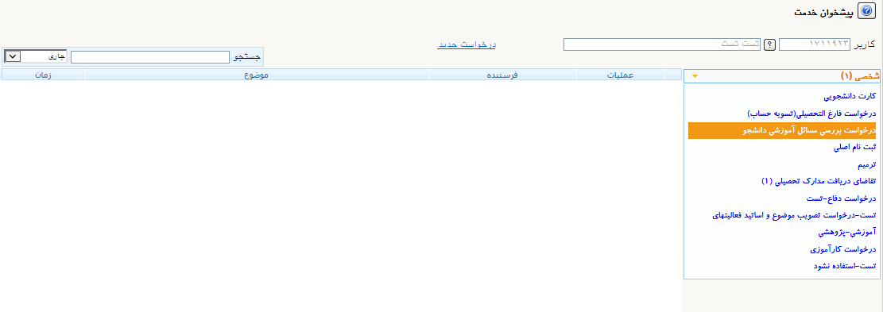

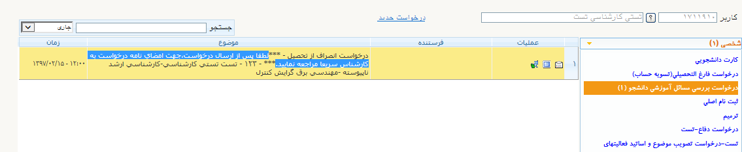

2-پس از ثبت درخواست انصراف از تحصيل در پيشخوان خدمت سامانه جامع آموزش و **ارسال درخواست** به کارشناس دانشکده، **جهت امضاي فرمهاي مربوطه به کارشناس دانشکده مراجعه نماييد**.

*لازم است درخواست به مدت 1 ماه در پيشخوان کارشناس باقي بماند.در صورت فوريت در انجام درخواست انصراف بايد فرم تعهد زودتر از موعد را نيز نزد کارشناس تکميل نماييد.

3-پس از انجام مراحل اداري و ابطال کارت توسط کارشناس مربوطه گزارش مربوط به تسويه حساب در پيشخوان دانشجو فعال مي گردد و مي تواند اقدام به تسويه حسابها کند.

*اين مرحله پس از وجود خروجي گزارش تسويه حساب در پيشخوان قابل پيگيري است.

**اين مرحله همزمان با مرحله تسويه حساب اموردانشجويي قابل انجام است .بنابراين دانشجو بايد منتظر بماند تا کارشناس اموردانشجويي درخواست را مجدد به دانشجو ارسال کند و بعد از اتمام تسويه حساب ها درخواست را براي انجام مراحل بعدي ارسال کند.

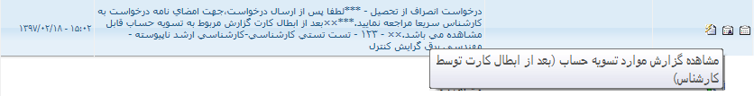

5-دانشجو پس از مشاهده گزارش موارد تسويه حساب و انجام تسويه حسابها ،درخواست را جهت تاييد نهايي تسويه حساب به کارشناس مربوطه ارجاع مي دهد.





6-دانشجو پس از انجام مراحل اداري در قسمت خاتمه يافته مي توانيد از گردش نامه خود در اتوماسيون اداري مطلع شود.

